**模电基础实验2： 晶体管特性及放大器电路设计**

**实验目的：**

（1）掌握晶体管的基本参数、特性及其测量方法；

（2）掌握晶体管放大器的偏置电路的原理和设计、调试过程；

（3）掌握C-E组态放大器的原理和设计、调试过程；

（4）掌握晶体管放大器指标（增益、带宽、输入阻抗）的测量方法；

（5）掌握C-C组态放大器特性，及其在组合放大器中的应用；

（6）发现晶体管放大器的缺陷，理解其理想模型和实际之间的差异、原因以及应用限制。

**实验内容：**

**1、测量三极管参数。**

（1）按照下图，在面包板上搭建一个三极管电路。Vcc取约12V左右，测量各节点（对地）电压，填入表格中。

|  |  |  |  |  |  |  |
| --- | --- | --- | --- | --- | --- | --- |
| 序号 | RB | RC | VCC | UBE | UCE | 工作  状态 |
| 1 | 470k | 1k |  |  |  |  |
| 2 | 10k | 1k |  |  |  |  |
| 3 | RB断开  B接地 | 1k |  |  |  |  |



（2）根据上述记录，分别计算Ib、Ic值，并判断三极管的工作状态

（3）分析计算：三极管的放大倍数β=？

**2、设计CE组态晶体管放大器。**

参考下图，设计一个CE组态放大器，图中指定RE=100Ω，CE暂不接入，根据实验1得出的参数，完成下列计算：

（1）要求放大器增益=20dB（10倍），计算RC取值

（2）使三极管工作于最合适的静态工作点（UCE ≈ Vcc/2），计算RB取值

（3）计算放大器的输入阻抗Ri 和输出阻抗Ro理论值。



**3、搭建并测试CE组态晶体管放大器。**

按照自己计算的参数，在面包板上搭建放大器电路。在图上测量标注各节点静态电压，然后依次做以下实验：

（1）测量直流工作点（测UCE和IC），和设计值相比是否有误差？若偏差过大（如误差 >20%），应调整RB的值使三极管工作点正常。

（2）输入1kHz/50mVrms正弦波信号，用示波器观察并测量输出波形幅度，计算放大倍数。和设计值相比，是否有偏差？

（帖输出波形照片）

（3）保持输入1kHz/50mVrms正弦波信号不变，在放大器输入端串入10k电阻，观察并记录输出幅度的下降。得出放大器的输入阻抗，并与设计值比较。

（4）保持输入1kHz/50mVrms正弦波信号不变，在放大器输出端接1k负载电阻，观察并记录输出幅度的下降。得出放大器的输出阻抗，并与设计值比较。

（5）保持输入信号幅度不变，增加信号频率直到增益下降3dB，记录截止频率*f*H，再降低信号频率直到增益下降3dB，记录截止频率*f*L。并解释*f*H和*f*L分别与什么因素有关？

（6）接入CE，观察放大器的倍数如何变化？接入合适幅度的输入信号，重新测量放大倍数、输入阻抗。（帖输出波形照片）

**4、用CC组态放大器改善放大器输出阻抗特性**

参考下图，设计一个组合放大器，要求在后级增加C-C组态放大器，构成CE-CC放大器；在图上测量标注各节点静态电压，并完成下列理论分析和实验。



（1）测量VT2的静态工作点，并解释：引入VT2对VT1工作点是否有影响？

（2）输入1kHz/50mVrms正弦波信号，用示波器观察并测量输出波形幅度，与实验3对比，级联后的组合放大器增益是否有变化？

（3）在输出端接入1k负载电阻，重新测量输出阻抗，并解释这一现象。

**5、探索实验与思考题**

（1）给C-E放大器电路中的三极管加热（如用手捏住加温，或者用烙铁轻微加热），观察直流工作点的变化，并解释这一现象。

（2）和前面学过的运算放大器对比，三极管放大器有哪些缺点和限制？ 又有哪些优点？

（3）观察波形正负幅度是否相等（特别是实验3.6中），如何解释这一现象？

**注意事项：**

（1）三极管管脚顺序：印字面朝读者，管脚朝下，从左至右依次为：发射极(E)、基极(B)、集电极(C)。

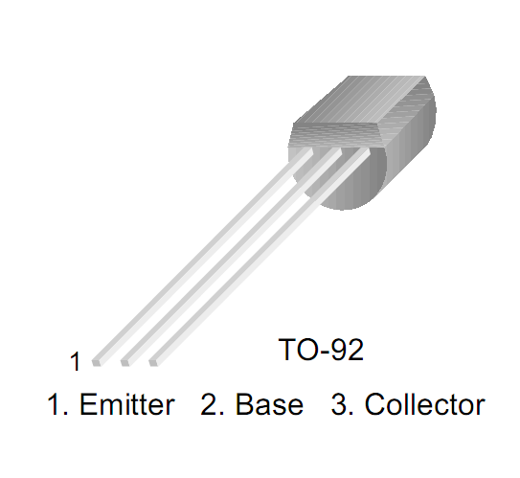

（2）电流Ic的测量，可以通过测量Rc或Re电阻上电压，换算得出。

（3）信号源的负载阻抗，要设为高阻（Hi-Z）状态。

（4）本实验只使用单路电源。实验电源是双路电源，可以只使用其中一路，负极作为GND。

（5）电源输入至面包板处，应对地加1只退偶电容（>10uF）。

（6）所有电容均需注意极性，接反会炸裂。

（7）先测量电源电压正常，再将正负电源接入面包板。注意所有的元件、导线拔插之前都必须断电操作。断电不要使用总电源开关，而要用OUTPUT按钮。

（8）插接线不排除断线（极少数）的可能，使用前应测量导通电阻。

（9）实验完毕，所有元件从面包板上拆卸、分类并归还实验室。

**附1：面包板使用说明**

“面包板”（Bread Board）是实验室中用于搭接电路的重要工具之一，用面包板对小型电路进行实验测试也是电子工程师的必备技能之一。

附图1 面包板的使用

面包板表面是多孔塑料板，孔间距为2.54mm（与IC脚间距相等）。孔的底部有弹性金属夹片，电子元器件按照一定规则插上无需焊接即可工作；实验完毕后元器件可以拔下来反复使用。

面包板的上下两边拥有4组横向相连的插孔（称之为电源孔排），一般是作为电源/地线的引入的通路；中间是上下两部分，纵向每5个孔一个组（这5个孔是联通的），这个就是我们的主工作区，用来插接元件和跳线。IC芯片可以插在中间沟槽位置；其他分立元器件可以将引脚插在任意两个孔之间；跨过多个组之间的连接可以用导线接通，最终构成完整的电路。

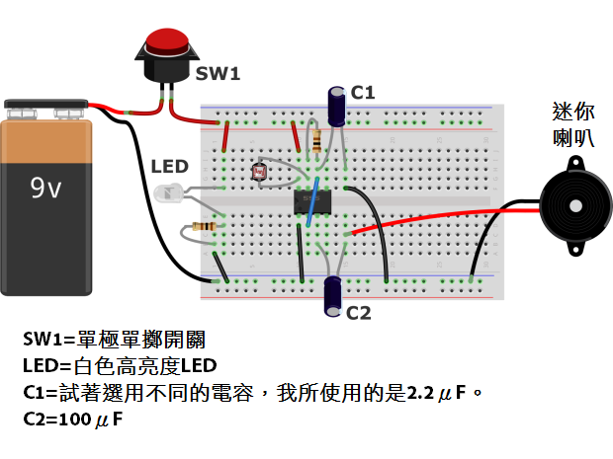

附图2 一个用面包板搭接完成的电路范例

**附2：实验器材与材料**

|  |  |  |  |  |
| --- | --- | --- | --- | --- |
| **实验仪器** | | | | |
| 编号 | 仪器名称 | 型号 | 规格/指标 | 数量 |
| 1 | 双踪示波器 | 固纬GDS-2202 | 200MHz | 1台 |
| 2 | 信号源 | 固纬AFG-2225 | 25MHz | 1台 |
| 3 | 万用表 | UNIT-58 | 3位半 | 1个 |
| 4 | 双路电源 | 固纬GPS-3303 | 30V/3A | 1台 |
| **元 器 件** | | | | |
| 编号 | 元件类型 | 型号 | 规格/指标 | 数量 |
| 1 | 三极管 | S8050 | TO-92 | 2 |
| 2 | 电阻 | 开放自选 | 1/4W，1% | 若干 |
| 3 | 电解电容 | 10uF/25V |  | 4 |
| **工具器材** | | | | |
| 编号 | 工具名称 | 型号 | 规格/指标 | 数量 |
| 1 | 面包板 |  |  | 1个 |
| 2 | 插接线 |  |  | 20根 |
| 3 | 平口镊子 |  |  | 1把 |
| 4 | 鳄鱼夹电源线 | 电源自带 | 0.5m，香蕉头 | 2根 |
| 5 | 鳄鱼夹信号线 | 信号源自带 | 0.5m，BNC头 | 1根 |

**附3：实验室仪器基本操作说明**

**1、GPS-3303C实验电源**

（1）先断开电源与电路的连接！

（2）双路电源连接关系选择为“SERIES/串联”模式（左ON，右OFF）。该模式下，VCC、GND和VEE分别是CH1正极、CH1负极、CH2负极。

（3）按“OUTPUT”按钮，开启输出（绿灯亮）。串联模式下双路输出会自动保持一致，调节CH1的VOLTAGE旋钮可同时设置两路输出电压。

（4）将电源输出端短路，调节CH1的CURRENT旋钮，将两路电源的短路保护电流都设为0.1A左右。

（5）按“OUTPUT”按钮关闭电源输出，正确接入电路后，再开启电源输出。

（6）如果CH1或CH2的红灯亮起，说明电路存在短路或过流，必须立即关闭输出并检查电路。

（7）使用完毕后，所有旋钮归零。



附图3 GPS-3303C实验电源的面板功能图

**2、GDS-2202A双踪示波器**

（1）按“CH1”或“CH2”可以开启/关闭通道，并显示对应通道的菜单。

（2）耦合设为DC、带宽设为20MHz，探头衰减设置与探头开关一致（1x或10x）。

（3）VOLTS/DIV旋钮为垂直量程调节，TIME/DIV为水平扫描速度。

（4）TRIGGER LEVEL旋钮设置合适的触发门限，保持波形稳定显示。

（5）测量波形电压：按Measure按钮，底部菜单选择“Add Measurement”，添加“V/I”测量，用VARIABLE旋钮在列表中选择“RMS/有效值”或“Pk-Pk/峰-峰值”，Select按钮确定添加。

（6）Menu off按钮可以消除弹出菜单，所有显示“”的栏目都可以用VARIABLE旋钮调节数值。



附图4 GDS2202A示波器面板功能图

**3、AFG-2225双通道信号发生器**

（1）按“CH1/CH2”按钮选择当前操作的通道号，彩色为选中。

（2）在通道菜单中，将负载Load设为“Hi-Z/高阻”

（3）按“Waveform”按钮，用F1-F5选择选择输出波形（Sine/正弦，Square/方波，Triangle/三角波等）。

（4）按“FREQ/Rate”按钮，用数字键盘直接输入频率数值，再按F1-F5确定频率单位（uHz~MHz）。

（5）按“AMPL”按钮，用数字键盘直接输入幅度值，再用F1-F5按钮确定幅度单位（mV或V，有效值RMS或峰-峰值VPP）

（6）Offset（直流偏置）设为0。

（7）所有参数数值（频率/幅度等）都可以用旋钮调节，并可以用“<”和“>”选择步进

（8）按“OUTPUT”，灯亮表示信号输出，灯灭时关闭信号输出。电路接线或插拔过程必须关闭信号输出。

（9）用示波器检查确认输出波形正确后，再接入电路中。



附图5 AFG2225信号源面板功能图